万盛经开区人民医院简介
（2022年3月）
万盛经济技术开发区位于重庆南部，距重庆主城中心城区半小时车程；西、北连綦江区，东接南川区，南临贵州桐梓县，地处渝黔边界，是重庆主城都市区南向支点城市。
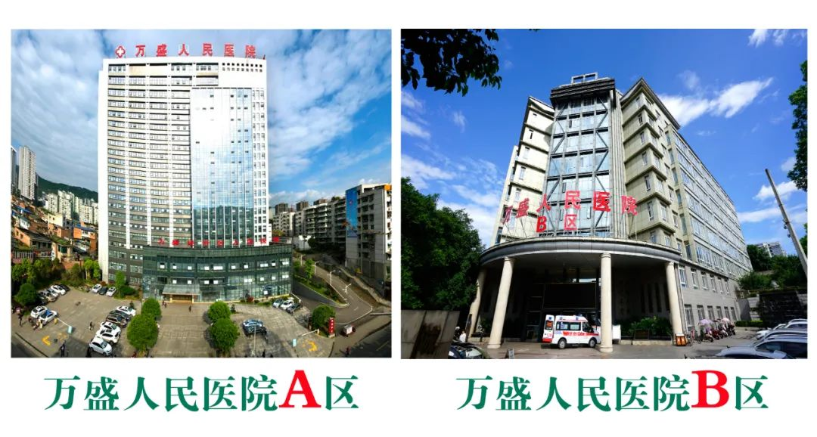
2019年7月15日，原重庆市万盛经开区人民医院（二甲）和重庆南桐矿业有限责任公司总医院（二甲）整合为新的万盛经开区人民医院，并已启动创建国家三级甲等综合医院相关工作。新万盛经开区人民医院分为A、B两院区，A院区为原万盛经开区人民医院院区，B院区为原南桐总医院院区。医院下辖塔山分院，是万盛经开区传染病、精神病专科医院。新的万盛经开区人民医院房屋建筑面积达8万余平方米，编制床位900张，开放床位1030张。全院职工1126余人，其中高级职称177余人，中级职称近330人。目前，医院还引进了心内科、甲状腺、乳腺外科、呼吸内科、妇科、产科、骨科、耳鼻咽喉科、麻醉科等重庆市顶级专家，助力万盛健康发展。
新万盛经开区人民医院承接了重庆医科大学附属第一医院万盛医院、国家矿山医疗救护重庆分中心、重庆市肿瘤医院肿瘤规范化诊疗基地、陆军军医大学大坪创伤医院南桐分院、重庆医科大学附属儿童医院技术指导医院、国家级基层胸痛中心、市级心肺复苏与创伤急救科普基地等品牌,是一所集医疗、教学、科研、预防、急救于一体的综合性公立医院。
医院拥有64排128层CT、1.5T超导核磁共振（MRI）、全数字化乳腺钼靶X线机、输尿管软镜钬激光碎石系统、高档彩色超声诊断系统、直线加速器等设备；有百级层流手术室、重症医学中心、内镜诊疗中心和肿瘤放化疗中心；设有三十多个临床医技科室，其中有市级临床重点专科1个，市级医疗特色专科2个，国家级基层胸痛中心2个。国家级助理全科医师培训基地顺利获批，国家呼吸与危重症医学科规范化建设获得优秀单位认证，高血压达标中心、心衰中心先后通过国家认证，成功创建国家级“综合防治卒中中心”单位，成功创建“重庆市公众卫生应急技能培训示范基地”，进一步提升了医疗服务能力和水平。
万盛经开区人民医院将始终坚持公立医院的公益性，把维护人民健康放在第一位，切实履行“敬佑生命、救死扶伤、甘于奉献、大爱无疆”的使命和责任！

